15 апреля в МБОУ СОШ №1 прошёл праздник «Прощание с Азбукой». Ребята уже выучили все буквы русского алфавита, научились писать и читать. Первоклассники подготовили рисунки и поделки букв, а также выучили песни, которые спели на празднике. В гости пришли сказочные персонажи: Незнайка, Стих, Бяква и Азбука. Герои проверили, как ребята знают буквы алфавита, названия сказок, пели песни и играли с детьми.
Директор школы Семахин Егор Юрьевич поздравил ребят с праздником и пожелал дальнейших успехов в учебе.
«Прощание с Азбукой» - большое событие в жизни первоклассников, ведь это первая школьная победа. Мы желаем, чтоб в жизни самых маленьких учеников было много таких побед и достижений.

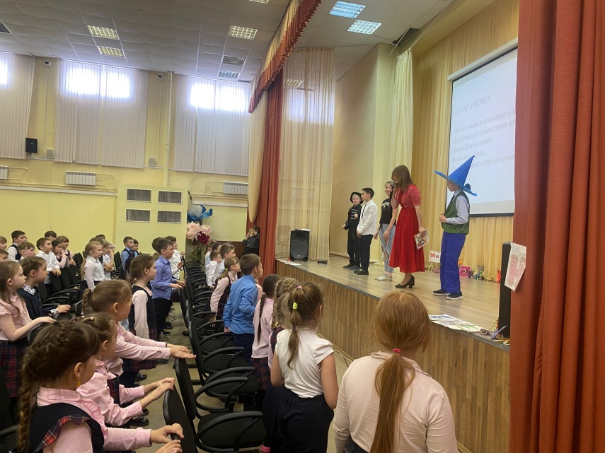

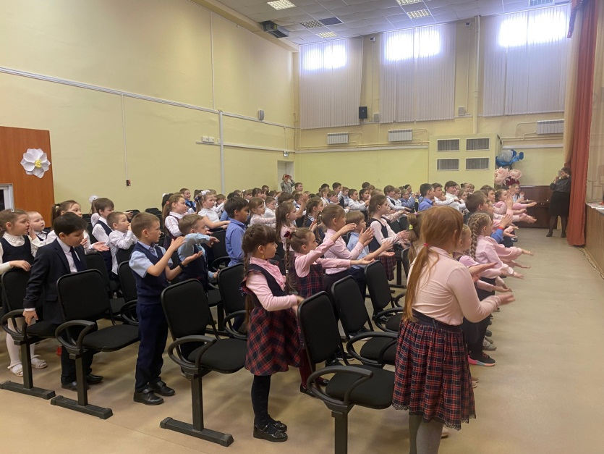

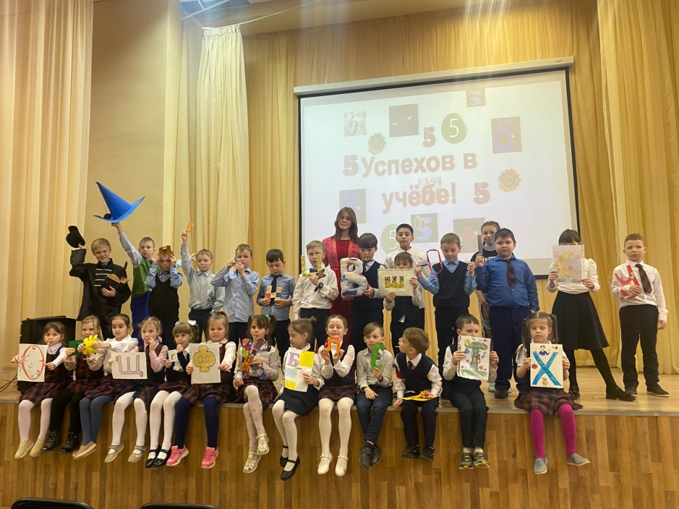

Педагог - организатор Тюлина Ю.А.

